Cách treo đèn trang trí Giáng sinh lên tai thỏ của MacBook Pro
Nhờ ứng dụng miễn phí trong bài viết sau đây, bạn không chỉ có thể treo đèn trang trí Giáng sinh lên MacBook Pro 2021, bạn còn có thể thêm tai thỏ vào các dòng MacBook đời cũ.
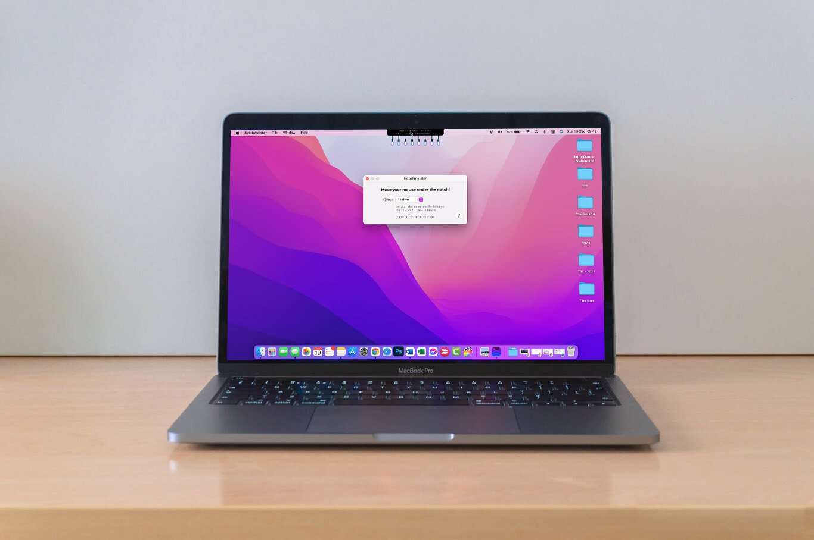
Khi Apple giới thiệu tai thỏ trên MacBook Pro 14-inch và 16-inch mới nhất, nhiều người dùng sản phẩm của hãng đã tỏ vẻ không hài lòng. Lý do là vì tai thỏ trên những dòng MacBook Pro mới chỉ có tác dụng nhận diện đời máy, không hề chứa bất kỳ cảm biến nào.
Tuy nhiên trong khi một số người tìm đủ mọi cách để ẩn phần tai thỏ, những người khác lại dần chấp nhận nó, thậm chí trang trí nó. Nếu bạn thuộc nhóm người thứ hai, đừng bỏ qua ứng dụng Notchmeister.
Notchmeister là ứng dụng miễn phí do The Icon Factory phát triển. Nó cho phép bạn gắn đèn trang trí Giáng sinh và nhiều phụ kiện thú vị khác vào phần tai thỏ của MacBook Pro mới.
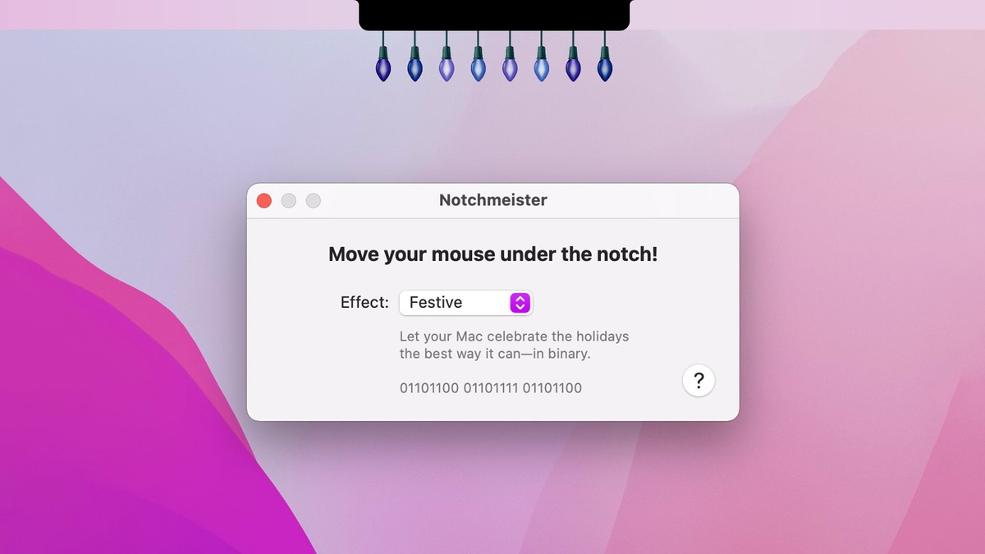
Ưu điểm của ứng dụng là các đối tượng trang trí chỉ xuất hiện khi bạn rê chuột lên phần tai thỏ. Bởi vậy, nó sẽ không cản trở bạn làm việc hay học tập.
https://twitter.com/i/status/1471913783916380174
Thú vị hơn nữa, Notchmeister còn có thể thêm tai thỏ vào những dòng MacBook đời cũ.
Bạn có thể cài đặt Notchmeister miễn phí từ App Store hoặc từ địa chỉ sau. Theo IconFactory, ứng dụng sẽ không chiếm dụng nhiều tài nguyên hệ thống, do vậy bạn có thể để nó chạy liên tục không cần lo ngại bất kỳ vấn đề gì.
Ca Tiếu/Bành Lê
https://www.reviewgeek.com/105802/add-christmas-lights-to-your-macbook-pros-notch-with-this-free-app/

